LABORATÓRNE CVIČENIE ČÍSLO 3

TÉMA : Chemická väzba a vlastnosti látok

ÚLOHA: 1) Porovnanie vlastností kovu olova a nekovu jódu
2) Príprava PbI₂ rušenou kryštalizáciou a jeho vlastností

POMÔCKY
CHEMIKÁLIE : 1. dusičnan olovnatý, jodid draselný, kyselina dusičná
w(HNO₃) = 45%, kadičky (150cm³), kahan, kužeľová banka,
sieťka s azbestom, laboratórny stojan

2. olovo, jód, destilovaná voda, benzín, kyselina chlorovodíková
w(HCl) = 10% , skúmavky, stojan na skúmavky, kahan, ň
porcelánový téglik, hodinové sklíčka, filtračný papier, lyžička

PRINCÍP:
- Porovnanie vlastností kovov a nekovov

- Hg- tekutý kov za normálnych podmienok
KOVY:
- prvky, ktorých atómy majú na vonkajšej vrstve málo elektrónov
- kujné, ťažné
- vedú el. prúd
- tepelne vodivé
- kovový lesk, neprehľadné

NEKOVY:
- prvky, ktoré majú väčší počet el. na valenčnej vrstve
- dobre utvárajú negatívne nabité ióny
- sú tepelné a elektrické izolanty (okrem plynov)

Rozdelenie kovov a nekovov v PSP
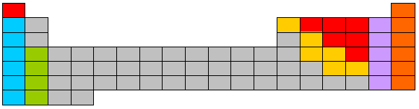

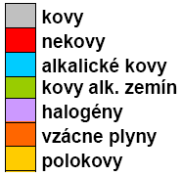

2. Sublimácia je priamy prechod látky z tuhého skupenstva na plynné, a naopak. Používa sa na čistenie a oddeľovanie sublimujúcich látok od nesublimujúcich. V prípade anorg. zlúčenín sa pritom používa normálny tlak. Rýchlosť sublimácie je tým väčšia, čím vyššia je teplota zahrievanej látky, čím nižší je tlak a čím menšia je vzdialenosť medzi zahrievanou látkou a ochladzovacou plochou.

3. Kryštalizácia alebo tvorba kryštálov je vylučovanie pevnej látky v kryštalickej forme z roztoku.
Voľná kryštalizácia - ak ide o kryštalizáciu látok, ktorých rozpustnosť za studena a za tepla je málo rozdielna, používa sa kryštalizácia voľným odparovaním. Rozpúšťadlo sa pomaly odparuje a kryštály sa začnú z roztoku vylučovať.
Prerušovaná kryštalizácia – takýmto spôsobom necháme kryštalizovať látky, ktorých rozpustnosť je veľmi rozdielna.

4. Filtrácia -oddeľovanie kvapalín od nerozpustných látok pórovitým materiálom, najčastejšie vhodne zloženým filtračným papierom, ktorý sa vkladá do lievika.

Hladký filter – filter sa vloží do lievika tak, aby nepresahoval jeho okraj a poleje sa destilovanou a pritlačí sa k stene lievika, aby nikde pod ním nezostali vzduchové bubliny. Stopka lievika sa zrezaným koncom dotýka steny nádoby, v ktorej sa filtrát zachytáva. Tak sa urýchli filtrácia a súčasne sa zabráni rozstrekovaniu filtrátu dopadajúcimi kvapkami. Kvapalina sa leje na filter z malej výšky a jej prúd sa zameriava na trojitú stenu filtra tak, aby kvapalina vždy siahala asi pol centimetra pod okraj filtra.

Skladaný filter – vloží sa do lievika a na rozdiel od hladkého filtra sa nezmáča. Ostatné podmienky sú také isté ako pri filtrácii hladkým filtrom.

Filtrácia pri zníženom tlaku – keď treba urýchliť filtráciu vykryštalizovaného roztoku, tlak v priestore pod filtrom sa umelo znižuje. Na filtráciu pri zníženom tlaku sa používa sklenený alebo porcelánový Büchnerov lievik s jemnými otvormi na dne. Lievik sa vtlačí do gumenej zátky, ktorá tesne prilipne v hrdle odsávajúcej banky. Na tejto banke je bočný tubus: naň sa navlečie gumová hadica, a tak sa spojí s vývevou. Na dno Büchnerovho lievika sa vkladá kruh z filtračného papiera, ktorý musí zakryť všetky otvory, no nesmie sa ohýbať na stenách lievika.

Vodná výveva – pomocou vodnej vývevy sa vytvára menší podtlak na filtráciu pri zníženom tlaku. Pripája sa gumovou hadičkou k vodovodnému ventilu. Voda preteká mierne zúženou rúrkou do mierne rozšírenej rúrky. Prúd vody strháva vzduch z okolia a tak sa dosahuje nasávanie.

POSTUP:
- Do 2 skúmaviek vložíme po kryštáliku jódu a do ďalších dvoch
po kryštáliku olova
- Do skúmavky s I a Pb pridáme 2cm³ benzínu
- Do ďalších dvoch skúmaviek pridáme 2cm³ HCl
- Pozorujeme zmeny pri laboratórnej a zvýšenej teplote
- Na spodné hodinové sklíčko vložíme niekoľko kryštálikov I
- Opatrne zohrievame - látka presublimuje
- Vrchné hodinové sklíčko chladíme vlhkým filtračným papierom

1. V 50ml vody v prvej kadičke rozpustíme 0,16g Pb(NO₃)₂
2. Ak sa vytvorí biely zákal, pridáme pár kvapiek HNO₃
3. V 50ml vody v druhej kadičke rozpustíme 0,16 g KI
4. Obidva roztoky zohrejeme do varu a prelejeme do kužeľovej
banky
5. Banku ochladíme prúdom tečúcej vody a necháme stáť
6. Vzniknuté kryštáliky PbI₂ oddelíme filtráciou

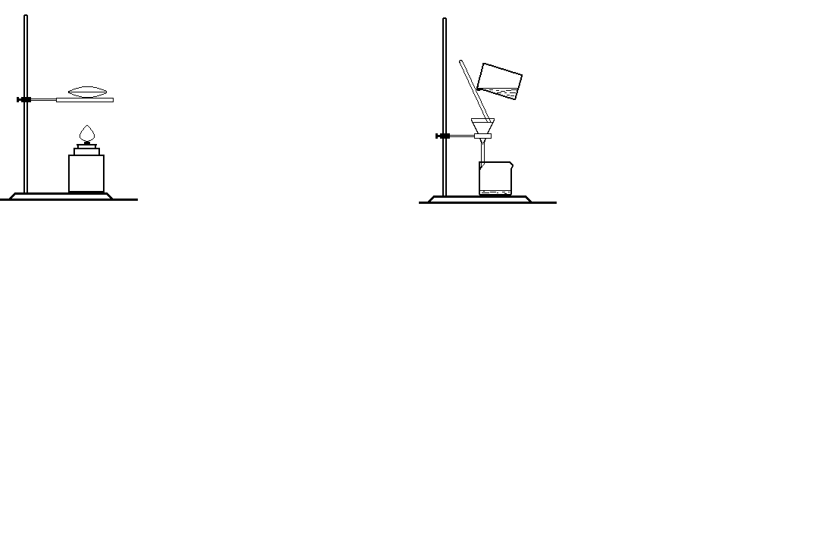

APARATÚRA : 1.sublimácia 2.filtrácia

POZOROVANIE: 1. Vzhľad olova, jódu a jodidu olovnatého:

Olovo - tuhá látka, strieborný kov, matný, nerozpustný

Jód - tuhá látka. Kovový lesk, tmavo šedý, výpary jódu sú fialovo – hnedé, jedovaté, vo vode je rozpustný- zlatožltej farby, rozpustný

PbI2 – kryštály zlatožltej farby, málo rozpustný

2. Porovnanie rozpustnosti olova a jódu v organických a anorg. rozp.

 | benzín | H₂ O
 |  |  | Zvýšená
 |  | Lab.teplota | teplota
I₂ | Rozpustný | Nerozpustný | Nerozpustný
Pb | Nerozpustný | Nerozpustný | Nerozpustný
3. Porovnanie správania sa Pb a I2 pri zvýšenej teplote

Pb | I₂
Topí sa pri 327,4°C | Sublimuje

4. Overenie rozpustnosti PbI₂ v organickom a anorganickom rozpúšťadle

 | benzín | Voda
 | benzín | Lab.teplota | Zvýšená teplota
PbI₂ | Nerozpustný | Slabo rozpustný |  | Slabo rozpustný

^{ZÁVER:}
Atómy olova sa viažu kovovou väzbou. Atómy jódu sú pútané Van der Waalsovými silami. Jodid olovnatý je polárna zlúčenina. Experimentálne sme overili, že látky, hoci majú niektoré atómy rovnaké, napr. I2 a PbI2 alebo Pb a PbI2, môžu sa svojimi vlastnosťami veľmi líšiť v závislosti od toho, či je medzi atómami kovalentná, iónová alebo kovová väzba.

